
REIKI TRANSMUTACIÓN CONSCIENTE

TERAPIA INTEGRAL

GUÍA DE ESTUDIO NO. 13

INSTRUCCIONES:

- Lee todo el material correspondiente a esta guía

- De existir inquietudes, las puedes ir apuntando en tu cuaderno notas y llevarlas para compartir en la clase virtual.
- Cualquier inquietud urgente puedes hacerla en el chat del grupo, con gusto estaremos respondiéndola en la medida de lo posible.

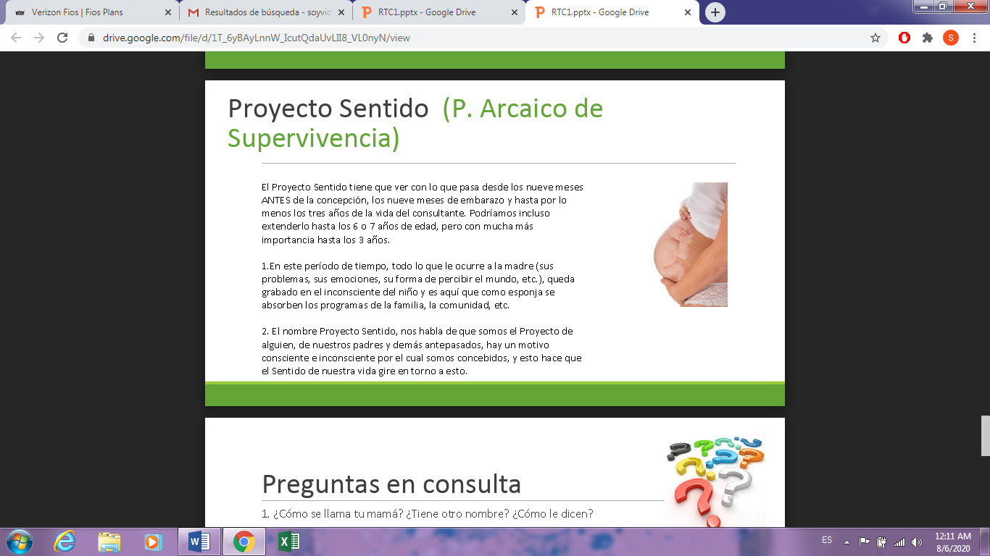

PROYECTO SENTIDO
(P. Arcaico de Supervivencia)
Preguntas en consulta:
1. ¿Cómo se llama tu mamá? ¿Tiene otro nombre? ¿Cómo le dicen?
2. ¿Qué está viviendo tu mamá cuando está embarazada de ti?
3 ¿Trabaja? ¿Cómo se siente en su trabajo? ¿Cómo se siente con lo que hace?
PROFESIONES
4. ¿Dónde vive? ¿Con quién? ¿Cómo se siente?
5. ¿En qué circunstancias recibe y da la noticia de su embarazo? ¿Qué siente?
6. ¿Está casada? ¿Cómo se lleva con su pareja?
7. ¿Cómo eligió el nombre que llevas?
8. Al consultante: ¿Con quién te criaste? ¿Cómo fue tu niñez?
9. Tus papás querían niño o niña?
10. ¿Qué sueños tenían para ti?
11. ¿Quién te puso ese nombre? ¿Por qué ese nombre?

CONFLICTOS DE PROYECTO SENTIDO PS
* Toma de Consciencia del Proyecto que le asignaron sus padres y ancestros*

Clases de Proyecto Sentido:
El hijo de reemplazo: Conflicto de dualidad (la persona es grave, seria, triste)
Los yacentes: Conflicto similar al anterior
El eventual hijo de sustitución: Conflicto de no identidad
El salvador: Conflicto de sacrificio
El padre/madre de reemplazo: Conflicto de sacrificio paternal o maternal
El bastón de la vejez: Conflicto de disponibilidad
El guardaespaldas: Conflicto de incapacidad de separación
El niño esponja: Conflicto de absorber las penas y problemas
Niño tacho de basura: Conflicto de No sirvo para nada
El niño síntoma: Conflicto de Salvador
El casamentero: Conflicto favorecer encuentros amorosos
El esclavo: Conflicto de ser objeto del otro
El Proyecto triunfador: Conflicto no vivo mi vida
OTROS…
CARTA DE DIMISIÓN A LOS PADRES

1. El cliente escribe una carta explicando todos los programas de los que ahora es consciente, procurando ser muy específico.
2. Luego continúa con: … “Reconociendo todo lo anterior escrito, y que, por la obediencia inconsciente al Clan, en la cual me vi involucrada/o, quiero dar, o darles las gracias, por todo lo que he aprendido y me han/has enseñado en mi vida contemporánea, porque gracias a ustedes, o a ti, hoy me encuentro en perfecto estado emocional y consciente, para que la memoria de nuestro clan, por fin, se sane y libere, de las cargas contraídas emocionalmente por el clan familiar.
3. Y que termine la carta diciendo: ... a partir de hoy, recupero plenos poderes sobre mi vida, como ser único y real, y doy por saldada y finiquitada la cuenta con el Clan Familiar.
4. Una vez redactada la carta, sabiendo que el cerebro no distingue entre REAL y VIRTUAL, vas a visualizar a tus padres, ambos en una silla cada uno, o bien pones una foto de cada uno sobre cada silla y les lees la carta en voz alta. Al hacer este acto, le das una intención real a tus palabras al dar la información a tu cerebro, para que se desconecte del proyecto paterno, materno o familiar.
5. El cliente debe quemar la carta para que no queden restos…

